PENSAMIENTO DE SISTEMAS

PROYECTO FINAL

JOSE ALEJANDRO HERRERA VILLEGAS

CODIGO: 1042772056

GEIDER BARRIOS CHAVERRA

CODIGO: 1045493032

TUTORA:

MARILU GARCIA SOTO

UNIVERSIDAD NACIONAL ABIERTA Y A DISTANCIA “UNAD”

ESCUELA DE CIENCIAS BÁSICAS, TECNOLOGÍA E INGENIERÍA

02/12/14

**INTRODUCCIÓN**

Este Trabajo tiene como finalidad profundizar el aprendizaje y manejo del pensamiento sistémico, en comparación con el pensamiento reduccionista y el diseño de sistemas de información mediante los estadios de sistemas blandos, que plantea un análisis por partes sin tener en cuenta las relaciones y comportamientos del sistema en conjunto.

A través de este trabajo afianzamos los conceptos y conocimientos que forman parte de las unidades uno dos y tres del curso pensamiento de sistemas.

Con esto se busca que se analice y se estudie muy bien el caso en estudio para poder aplicar cada uno de los temas y dar una explicación teniendo en cuenta los parámetros de la estructura de un sistema y dando a conocer los elementos, mas importantes que lo componen para de esta forma poder descomponerlo en cada una de sus partes, para poder lograr y comprender bien a fondo la estructura del sistema y la función que cumple cada una de ellas.

DESARROLLO DE LA ACTIVIDAD

FUNCIONAMIENTO: tiene como propósito establecer las pautas, rutas a desarrollar siguiendo los lineamientos del consejo nacional de acreditación. Vela por los procesos y el buen funcionamiento, como lo es brindar información confiable, prestar un buen servicio, estabilidad y mejoramiento en sus programas académicos.

*Objetivos de la Autoevaluación en la Universidad Abierta y a Distancia UNAD.*

a. Garantizar las mejores condiciones académicas de los programas, su parte social y profesional para demostrar a la sociedad el cumplimiento cabal de su misión, visión y objetivos institucionales y el impacto que ejercen sobre el medio y los altos niveles de calidad alcanzados por la institución.

b. Generar cambios de mentalidad y actitudes en los miembros de la comunidad educativa que contribuyan al mejoramiento de la calidad de los programas y a nivel institucional, al fortalecimiento de la cultura de la autoevaluación y el mejoramiento continuo de la calidad académica, teniendo en cuenta su naturaleza y modalidad educativa.

c. Lograr la obtención o renovación del registro calificado de los programas académicos nuevos o existentes, según corresponda.

d. Obtener la acreditación de alta calidad de los programas y a nivel institucional a partir de la implementación del proceso de autoevaluación

Entradas:

Comité institucional de autoevaluación y acreditación de alta calidad.

Comité técnico de autoevaluación.

Asesores estadísticos.

Proceso:

Fortalecimiento institucional.

Sistema de información.

Acompañamiento a planes de mejoramiento.

Nuevas tecnologías.

Salidas:

Certificación de programas de alta calidad: tecnologías, profesionales, maestrías, especializaciones.

Acreditación de alta calidad

Acreditación de programas académicos.

Registro calificado.

SUBSISTEMAS:

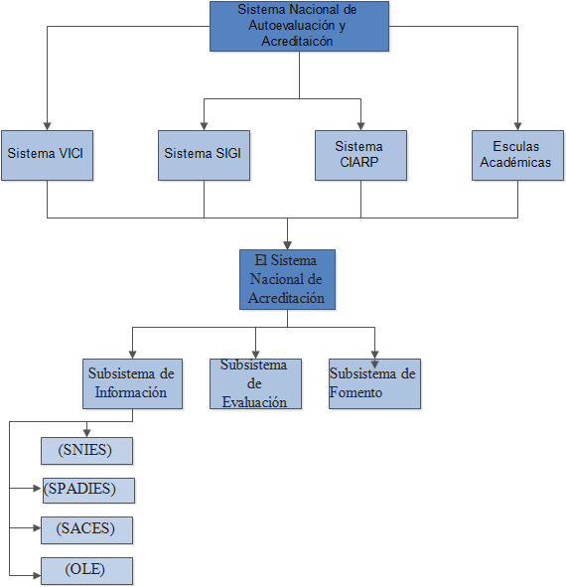

PROBLEMÁTICAS:

* Existe alto grado de insatisfacción en la cantidad de los cursos académicos por parte de los estudiantes
* Existe alto grado de insatisfacción en la cantidad de los materiales de los cursos
* Poca Identificación clara de las fortalezas y las debilidades propias de la carrera o programas que se encuentren en la universidad
* De los 44 cursos que la universidad dicta, solo se cuenta con 4 programas de alta calidad.
* Existe poco grado de mejoramiento de mentalidad de parte de la comunidad educativa en el aspecto de autoevaluación.

ANÁLISIS DE ENFOQUE DE SISTEMAS

El objetivo primordial de un Enfoque Sistémico es precisamente la comprensión de las interrelaciones, entre los componentes, que son de suma importancia y es su objetivo primordial. La definición de Sistema y Subsistema cambia dependiendo de dónde coloquemos el limite a nuestro sistema. Un sistema puede ser conceptualizado de acuerdo a nueve puntos que son: (propósito, límite, contorno, componentes, interacciones, recursos, ingresos, egresos o salidas, y subproductos.

El Sistema en Estudio denominado “SISTEMA NACIONAL DE AUTOEVALUACIÓN Y ACREDITACIÓN”, está dentro de los sistemas que conforman la Vicerrectoría, su propósito es: resumiendo, trata de garantizar las mejores condiciones académicas en los programas, en su parte social y profesional, para dar cumplimiento a los objetivos institucionales como los su visión y su misión, además de fortalecer la cultura de la autoevaluación y el mejoramiento de la calidad académica, es la responsable de los procesos de evaluación de Tutores y Estudiantes, para obtener su registro calificado y programas de alta calidad.

Límite: Sistema VIACI

Contorno: Sistema Nacional de Consejería, Sistema Nacional de Registro y Control, Sistema Nacional de Gestión de la Calidad.

Sus Componentes Principales son: Los Comités de Autoevaluación y Acreditación, Los grupos de Apoyo Estadístico.

Sus Interaccione Principales: Los Comités de Autoevaluación interactúan con docentes, Egresados, Directivos Administrativos, a su vez con el grupo de apoyo estadístico para consolidar la información relevante que se necesita para la acreditación de los distintos programas en cada Escuela Académica.

Recursos Principales: El comité Institucional de Autoevaluación y Acreditación, compuesto por 11 Personas: Comité institucional de autoevaluación y acreditación a la calidad, 16 Personas Comité Técnico de autoevaluación, 3 Asesores Estadísticos, estos a su vez tienen las herramientas necesarias para realizar las Evaluaciones de Acreditación, como lo son EL SISTEMA DE ASEGURAMIENTO DE LA CALIDAD COLOMBIANO Y EL SISTEMA DE ACREDITACION DE ALTA CALIDAD.

*Ingresos:*

* Las Características de Calidad Institucional
* Los Estándares definidos para instituciones de E-learning en cuanto a objetivo, funcionamiento y Calidad.
* Los Lineamientos para la Acreditación de Programas Académicos
* Componentes definidos para la Autoevaluación

*Egresos (Salidas):*

* Garantizan condiciones de calidad de los programas académicos acorde a los objetivos de la UNAD.
* Buscan encajar la mentalidad y Actitudes de los miembros de la comunidad educativa , para que ofrezca un servicio de calidad con la cultura de la auto evaluación y mejoramiento
* Velar por la renovación del registro Calificado de los programas académicos nuevos y los existentes
* Buscan que los programas académicos obtengan la acreditación de alta Calidad

*Procesos:*

* Acreditar en alta Calidad
* Aplicación de La normatividad para instituciones de E-learning
* Autoevaluación de competencias de diferentes áreas

*Subsistema de Evaluación:*

Una de las formas de medir la calidad Académica es por medio de la evaluación de conocimientos que se realiza al estudiante después de terminar su ciclo estudiantil, por medio de la herramienta SABER PRO que aplica el gobierno.

GRAFICO - ENFOQUE REDUCCIONISTA

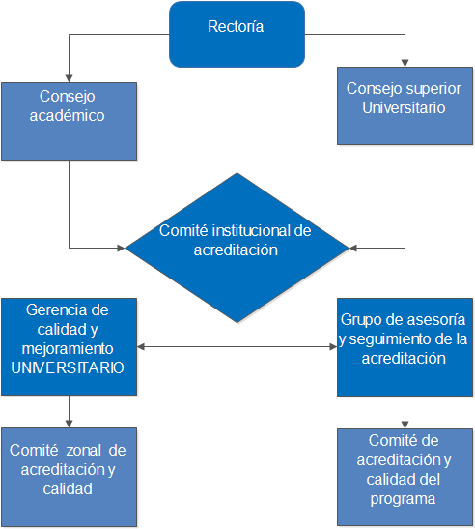

Estas son las partes que componen el sistema Nacional de Autoevaluación y Acreditación; como ya sabemos este enfoque estudia un fenómeno complejo a través del análisis de sus elementos o partes, con el fin de obtener un mejor entendimiento por lo que es propicio dividirlos a un grado tan elemental, separados de tal modo que faciliten su estudio a un nivel especializado. En la UNAD esta estructura funcional está dividida en tres partes, ALTA POLITICA UNIVERSITARIA, DIRECCIONAMIENTO ESTRATEGICO Y OPERACIÓN cada uno de estos grupos tiene sus funciones específicas, ejemplo:

**El Comité Institucional de Acreditación y Calidad. CIAC-.** Es la instancia encargada de orientar, la acción de los estamentos y diferentes unidades misionales, funcionales y operacionales en los diferentes multicontextos, para el desarrollo del Proceso de Autoevaluación Institucional con miras a la acreditación y re acreditación Institucional y de programas académicos.

**El Grupo de Asesoría y Seguimiento de la Acreditación. -GASA-.** Es la instancia encargada de orientar el proceso de autoevaluación institucional, bajo la coordinación del líder nacional de acreditación.

**El Comité Zonal de Acreditación y Calidad, COZAC**. Es la instancia responsable en la zona, del desarrollo del proceso de autoevaluación institucional. Representa en cada zona, el fractal del Comité Institucional de Acreditación y Calidad.

**El Líder Nacional de Acreditación.** Es el Asesor de Rectoría que lidera a nivel nacional el proceso de autoevaluación institucional y articula las diferentes unidades misionales, operacionales y funcionales de la Universidad, que intervienen en éste.

***Estadio Uno***

Descripción de la Situación Objeto de Estudio (situación problema):

* Existe alto grado de insatisfacción en la cantidad de los cursos académicos por parte de los estudiantes
* Existe alto grado de insatisfacción en la cantidad de los materiales de los cursos
* Poca Identificación clara de las fortalezas y las debilidades propias de la carrera o programas que se encuentren en la universidad
* De los 44 cursos que la universidad dicta, solo se cuenta con 4 programas de alta calidad.
* Existe poco grado de mejoramiento de mentalidad de parte de la comunidad educativa en el aspecto de autoevaluación.

***Estadio 2***

Análisis CATWOE:

Consumidores (C): Estudiantes y personal administrativo y entidades gubernamentales

Actores (A): Personal encargado de la vicerrectoría

Proceso de Transformación (T):

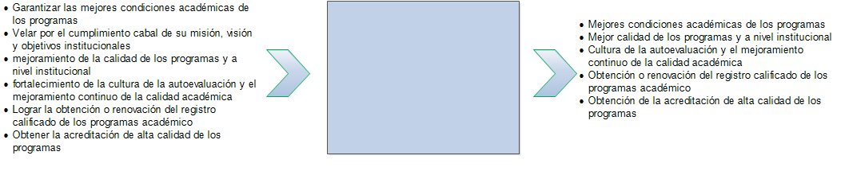

“Weltanschauung” (W): Personal administrativo de la Universidad, profesores, y estudiantes.   
Dueño (O): UNAD Universidad Nacional abierta y a distancia –Vicerrectoría

Restricciones del Medio (E): Normas para la acreditación y evaluación de programas académicos.

**Estadio 3**



**Estadio 4**

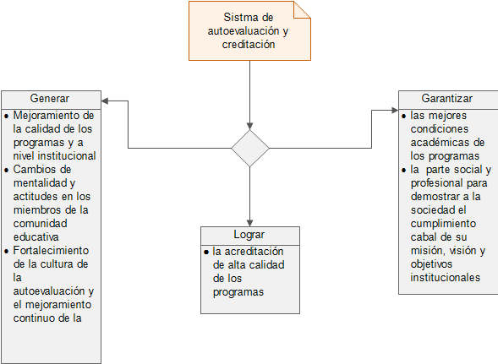

**Estadio 5**

|  |  |  |  |  |  |
| --- | --- | --- | --- | --- | --- |
| **Modelo conceptual** | | | | | |
| **Actividades** | **Situación actual** | **Lograr** | **Mejorar** | **garantizar** | **Observaciones** |
| Mejoramiento de la calidad de los programas y a nivel institucional | Muchos programas académicos, aunque la metodología sea lo mejor posible, no son ni la cuarta parte de lo que deberían ser en la metodología y material de apoyo y enseñanza | **x** |  |  |  |
| Cambios de mentalidad y actitudes en los miembros de la comunidad educativa | los estudiantes y maestros, hacen las cosas por hacerlas, por salir del paso y “cumplir” con algo solicitado, mas no hacer las cosas para producir un alta calidad de educación y aprendizaje | **x** |  |  |  |
| Fortalecimiento de la cultura de la autoevaluación y el mejoramiento continuo de la calidad académica | Los estudiantes y tutores, en la mayoría, realizan las actividades sin tener un sentido de evaluación propio, si no por cumplir lo pedido. | **x** |  |  |  |
| acreditación de alta calidad de los programas | La institución apenas cuenta con 5 de 35 programas de educación de alta calidad. |  | **x** |  |  |
| Mejores condiciones académicas de los programas | Muchos programas, no cuentan con los implementos /materiales necesarios para que estos puedan ser utilizados al máximo desempeño, ya sea por parte de suministros o programas que sean propietarios |  |  | **x** |  |
| la parte social y profesional para demostrar a la sociedad el cumplimiento cabal de su misión, visión y objetivos institucionales | Aun que en muchas partes del país es bien vista la imagen de la institución muchas entidades y personas consideran que la universidad no cumple con los objetivos de prestar educación de calidad. |  |  | **x** |  |

**Estadio 6**

|  |  |
| --- | --- |
| **Actividad** | **propuesta** |
| Cambios de mentalidad y actitudes en los miembros de la comunidad educativa | Los maestros y estudiantes, deberían realizar un proceso en el cual sean mejor y más capacitados sobre los cómo sus responsabilidades influyen en su proceso formativo para así realizar las actividades con mayor criterio de aprendizaje |
| las mejores condiciones académicas de los programas | Los cursos académicos deben tener tanto los materiales que cumplan los requerimientos actuales del mercado para así ser lo suficientemente capacitados para los procesos laborales y educativos |
| Mejoramiento de la calidad de los programas y a nivel institucional | Mejorar la intensidad académica y actualizar los contenidos de enseñanza para de esta manera se pueda mejorar la calidad educativa y mejorar la metodología de los cursos de acuerdo a este, ya que no todos los cursos se adaptan al mismo diseño de enseñanza. |
| Fortalecimiento de la cultura de la autoevaluación y el mejoramiento continuo de la calidad académica | Mejorar métodos de evaluación tanto para maestros como para los alumnos, para incentivar/mejorar los criterios auto evaluativos. |
| la parte social y profesional para demostrar a la sociedad el cumplimiento cabal de su misión, visión y objetivos institucionales | Lo principal es aumentar aún más la calidad de la educación y las prestaciones sociales |
|  | |

**Estadio 7**

**Estadio 8**

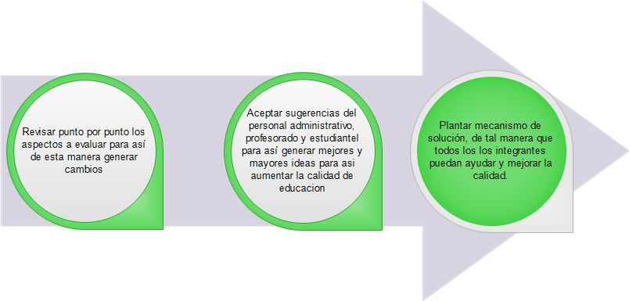

**Estadio 9**

CONCLUSIONES.

La autoevaluación y la acreditación no son motores de procesos que se orienten a lograr la calidad. Lo que sí hace con eficacia, es aportar información para decidir cuáles son los programas e instituciones que aparentemente prometen mayor rentabilidad.

La aplicación del enfoque de sistemas nos permite abarcar los problemas de forma global para identificar sus falencias y así mismo implementar planes de mejora.

BIBLIOGRAFÍA

Modulo Pensamiento de Sistemas, Rogelio Vásquez Bernal, Universidad Nacional Abierta y a Distancia – Unad Facultad De Ciencias Básicas e Ingeniería Programa Ingeniería de Sistemas, Bogotá D.C., 2005.

Modelo de Autoevaluación y Acreditación UNADISTA, Vicerrectoria Académica y de Investigación, Universidad Nacional Abierta y a Distancia (UNAD), Bogotá, D.C. 04 de Noviembre de 2011.

Checkland, P. (1992). Pensamiento de Sistemas, Práctica de Sistemas, Limusa, México.

Cibergrafía

<http://viaci.unad.edu.co/index.php/sisremas-viacia/13-autoevaluacion/130-acreditacion>

<http://agenda.unad.edu.co/acerca-de-la-unad/politica-y-objetivos-de-calidad/22-acreditacion-institucional/proceso>

<https://es.scribd.com/doc/30909643/ENFOQUE-REDUCCIONISTA>

<http://www.iasvirtual.net/queessis.htm>

<https://es.wikipedia.org/wiki/Pensamiento_sist%C3%A9mico>

<http://www2.scielo.org.ve/scielo.php?script=sci_arttext&pid=S0798-10152004000200005&lng=es&nrm=i>

<http://www.monografias.com/trabajos37/metodologia-sistemica/metodologia-sistemica2.shtml>